**6 секретов, которые помогут заинтересовать детей учить английский**

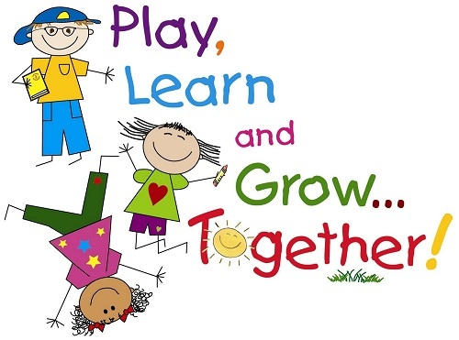

1. Объясните, зачем учить ...

Придумайте мотивацию, актуальную для возраста малыша, например можно:  
‣ поехать в языковой лагерь;  
‣ смотреть мультики/YouTube каналы, которых нет в переводе;

1. Выбирайте интересные методы ...

Маленьким детям лучше изучать английский **в игровой форме**, ведь так они не устают, быстрее воспринимают информацию, ещё и выплёскивают накопившуюся энергию, что особенно полезно для активных малышей.

1. Ищите что-то новое ...



Современное поколение развивается значительно быстрее, поэтому забудьте о старых книгах на английском, мультиках вашего детства и т.д. Обратите внимание, чем интересуются современные малыши и предложите то, что в тренде – детям явно будет интереснее изучать то, о чём можно поговорить со сверстниками.

1. Меняйте обстановку ...

Разнообразие – всегда полезно, поэтому старайтесь чаще менять привычную обстановку. Вместо постоянной учёбы дома, пойдите на прогулку и изучите предметы вокруг. Ещё один отличный **вариант** – сходить в кино всей семьёй на мультик или детский фильм в оригинале. Так вы не только одни из первых увидите премьеру, но и хорошо проведёте время вместе.

1. Поощряйте ...

Даже взрослые нуждаются в похвале и поощрении, что уж говорить о детях. Не забывайте хвалить, радоваться его успехам и хоть иногда поощрять небольшими презентами. Можно даже придумать собственную систему поощрений, к примеру, после пройденного уровня или теста купить новую игрушку, подписку на игру и прочее.

1. Учитесь вместе ...



Если уровень английского родителей оставляет желать лучшего, почему бы не учиться вместе с ребёнком? Совместные уроки дают много преимуществ и возможностей:  
‣ подтянуть свой уровень;  
‣ показать хороший пример;  
‣ вместе применять знания;  
‣ хвастаться успехами друг другу.

Вывод

Интерес можно потерять в любом деле, особенно, когда процесс не приносит удовольствия. Для детей важны интересные и весёлые методы, с которыми не удастся заскучать.